神经网络起因：线性分类器不能处理非线性任务，如下不能将蓝绿分开

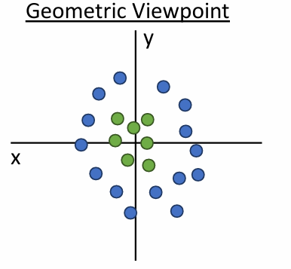**解决方法1.特征变换**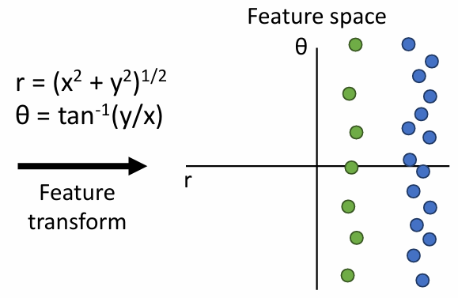

特征变换可将线性不可分数据转换为线性可分，再用线性分类器分类。特征空间中的线性分类器是原始空间中的非线性分类器

**解决方案2：神经网络**

之前的线性分类器：

现在的神经网络：

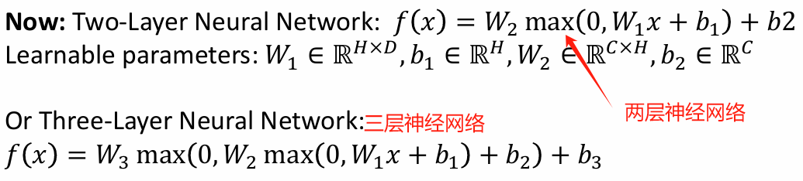

激活函数类别：

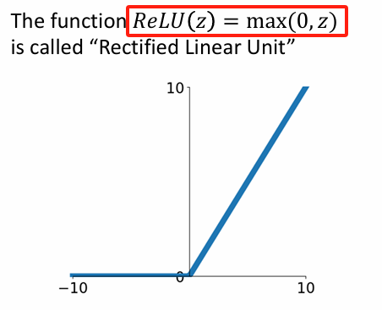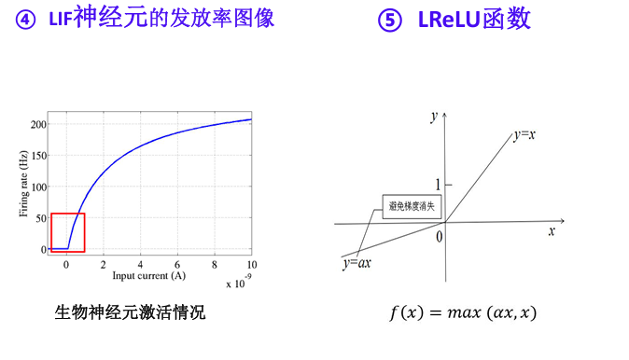

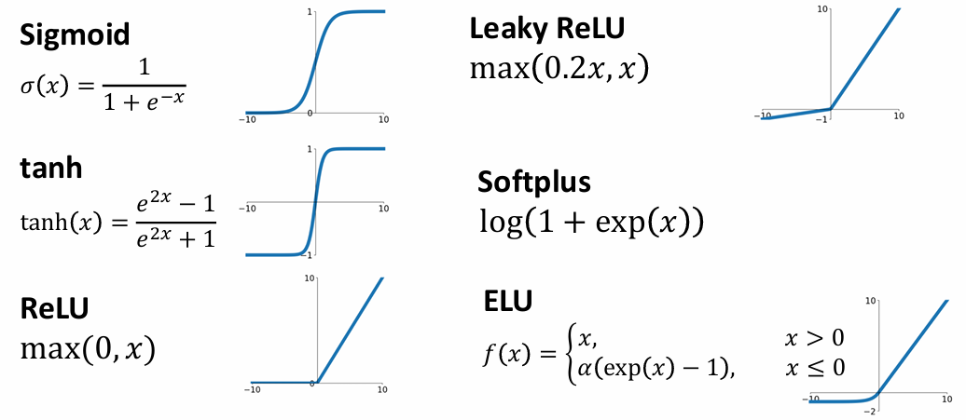

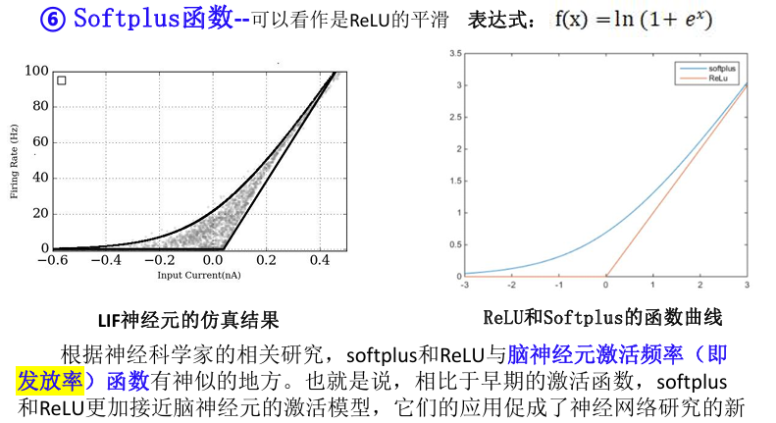

**模板库**，提取图像的基本特征（如边缘、纹理）卷积层使用一组卷积核（或过滤器）扫描输入图像。这些卷积核可以被视为模板，每个模板专门检测特定类型的特征，比如边缘、角点或纹理。

**Forward计算**：

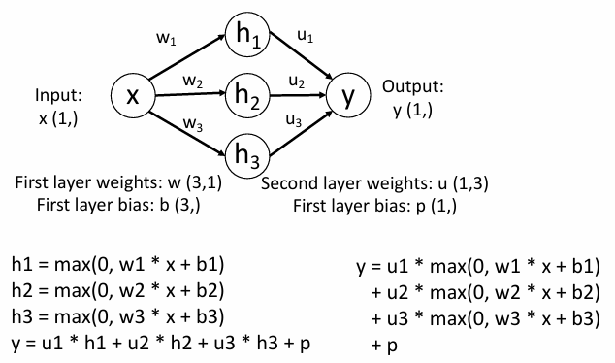

**Space Warping （空间变换）** 是一种图像处理和计算机视觉领域的概 念，它涉及将一个图像从一个坐标系变换到另一个坐标系。

刚体变换：平移和旋转，例如头动矫正。

仿射变换：除了平移和旋转外，还包括缩放和倾斜。

非线性变换：需要更复杂的形变

**凸函数**：函数图像上的任意两点所连成的线段上的每一个点都位于函数图像的下方（或上方）。凸 函数的任何局部最优解都是全局最优解。通常具有良好的数学性质和高效的求解算法，线性分类器（如线性回归、逻辑回归、支持向量机等）在训练过程中，优化的是一个凸函数。

凸函数表达式：

**非凸函数**：定义在非凸集上或不满足凸函数定义的函数。函数在该区间上有多个极值，即系统有多 个稳定的平衡态。非凸优化问题通常更难求解，因为局部最优解不一定是全局最优解。大多数神经网络需要进行非凸优化，这种优化方法对于收敛性几乎没有保证。

神经网络代码：

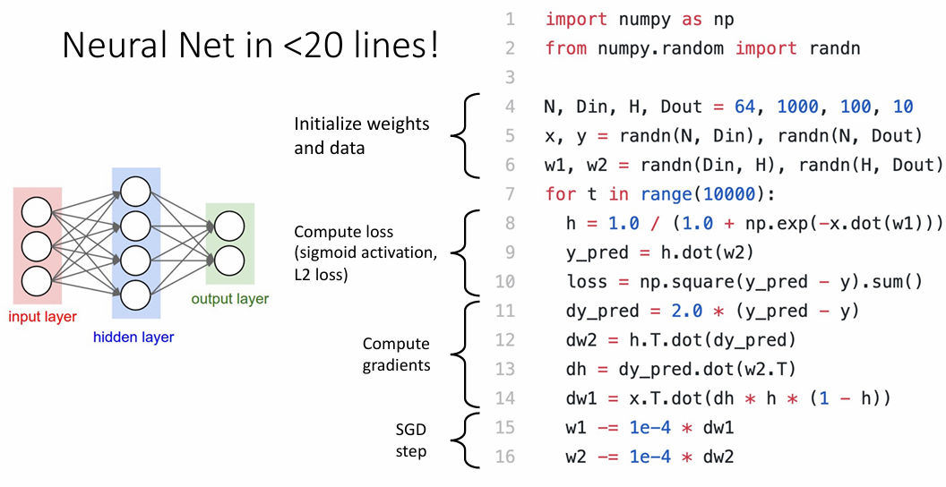

其它特征变换提取方法：

**定向梯度直方图（Histogram of Oriented Gradients, HoG）**是一种用于图像特征提取的技术。它的主要步骤如下：

1.**计算每个像素的边缘方向和强度**：首先，对于图像中的每个像素，计算其边缘的方向和强度。通常使用Sobel算子等方法计算梯度，得到每个像素在水平和垂直方向上的梯度值，从而确定边缘的方向和强度。

2.**将图像划分为8x8的区域**：接下来，将图像划分成若干个8x8像素的小区域（称为单元）。

3.**在每个区域内计算方向梯度直方图，并用边缘强度进行加权**：对于每个8x8的区域，计算该区域内所有像素的边缘方向直方图。具体方法是，将边缘方向分成若干个方向区间（如9个区间，每个区间20度），然后统计每个方向区间内的像素数目。统计时，每个像素对直方图的贡献由其边缘强度加权，即边缘强度越大的像素对相应方向区间的直方图值贡献越大。

**具体例子**

例如，对于一张320x240像素的图像，HoG特征提取的过程如下：

1. **图像划分**：将图像划分为40x30个小区域（每个区域8x8像素）。
2. **方向分区**：每个小区域的边缘方向分为8个区间（每个区间45度）。
3. **特征向量构造**：对于每个小区域，计算其方向梯度直方图，这样每个小区域有一个包含9个方向值的直方图。
4. **整合特征向量**：最终，整个图像的HoG特征向量由所有小区域的直方图值拼接而成。对于40x30个小区域，每个区域有9个方向值，整个图像的特征向量长度为40 x 30 x 9 = 10,800。